Sistema Inteligente de Gerenciamento de vagas

Grupo: Débora Pereira, Luis Fillipe, Rayssa, Saymon

O projeto cria soluções para detectar a presença de veículos presentes em vagas de estacionamento e alertando se estão livres ou ocupadas.

Serão instalados sensores que ficarão responsáveis para determinar o estado de cada vaga. Os sensores estão conectados a uma ESP8266, que processa as informações enviadas através de comunicação via rede Wi-Fi.

Se não houver veículo, o sensor indicará que a vaga está livre com um led verde. Se houver veículo, a vaga estará ocupada sinalizando um led vermelho. Após identificar a situação das vagas, o sistema irá informar a quantidade de vagas disponíveis por meio de um display LCD.

Exemplo:

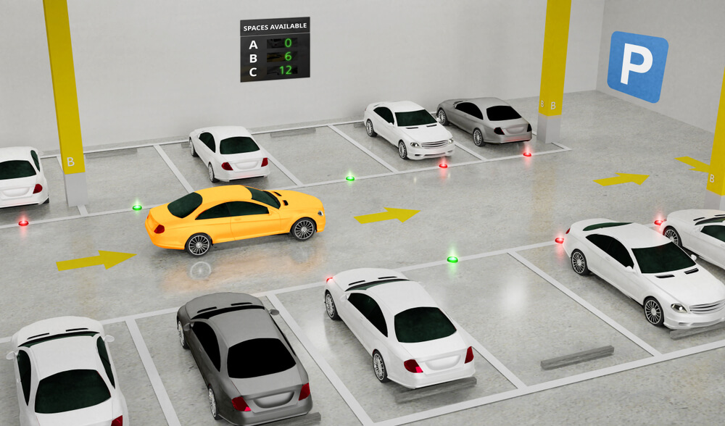

Problema

Um problema comum em estacionamentos é a dificuldade de encontrar vagas disponíveis de forma rápida.
Quando o estacionamento possui muitas vagas, o motorista pode precisar passar por vários espaços até encontrar uma vaga livre. Isso pode fazer com que ele perca muito tempo e talvez nem encontre uma vaga, deixando também o estacionamento desorganizado.
Normalmente não existe forma simples de visualizar rapidamente quantas vagas estão disponíveis.

Nosso projeto busca criar uma forma de identificar automaticamente a situação das vagas. Em vez de uma pessoa precisar verificar manualmente, os sensores irão realizar essa identificação e o sistema irá informar a quantidade de vagas disponíveis através de um display LCD.

Fluxo de funcionamento

1° Detectar a presença de veículos;
2° Processar as informações recebida pelos sensores;
3° Identificar quais vagas estão disponíveis;
4 ° Atualizar automaticamente a quantidade de vagas disponíveis;
5° Utilizar a ESP8266 para realizar o processamento das informações;
6° Exibir a quantidade de vagas disponíveis em um display LCD;

Arquitetura do Sistema

A arquitetura apresenta a relação entre os componentes responsáveis pela coleta, processamento, comunicação e visualização dos dados.
Os sensores realizam a detecção dos veículos e enviam as informações para a ESP8266.
A ESP32 realiza o processamento local dos dados e determina se as vagas estão livres ou ocupadas.

Após o processamento, as informações podem ser transmitidas pela rede Wi-Fi para uma plataforma IoT, permitindo a visualização dos dados.
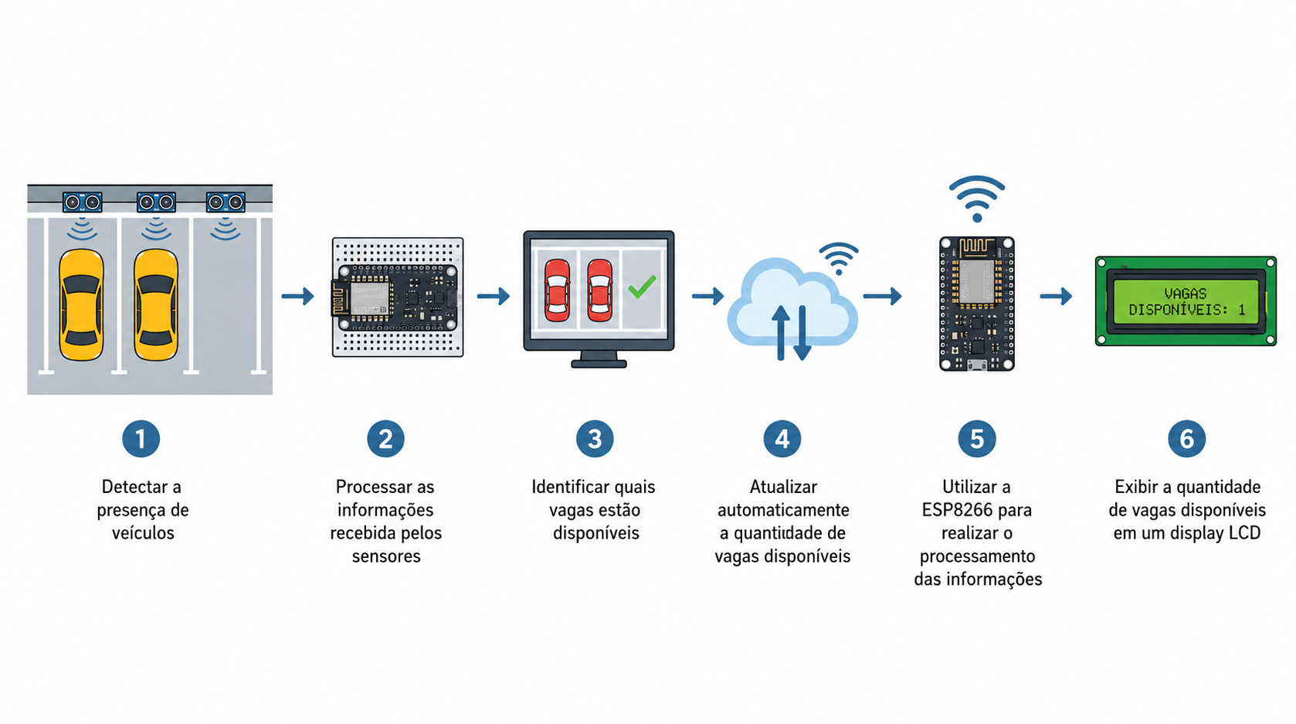
Componentes usados

- ESP8266;
- 2 Sensores ultrassônicos;
- 2 LED verde;
- 2 LED vermelho;
- Display LCD;
- Protoboard;
- Cabos Jumpers;
- Resistores.

Mapeamento dos Pinos
- Sensor ultrassônico 1 – TRIG: GPIO 5
- Sensor ultrassônico 1 – ECHO: GPIO 18
- LED verde 1: GPIO 25
- LED vermelho 1: GPIO 26
- Sensor ultrassônico 2 – TRIG: GPIO 19
- Sensor ultrassônico 2 – ECHO: GPIO 23
- LED verde 2: GPIO 27
- LED vermelho 2: GPIO 14

Conclusão

O projeto propõe um sistema inteligente para o gerenciamento de vagas de estacionamento. Por meio dos sensores e da ESP8266, será possível identificar automaticamente quais vagas estão livres ou ocupadas e atualizar a quantidade de vagas disponíveis. Os LEDs permitem uma identificação visual do estado das vagas, enquanto o display LCD apresenta a quantidade de vagas livres. A utilização da comunicação Wi-Fi também possibilita o envio das informações para uma plataforma IoT, permitindo uma visualização mais prática dos dados do estacionamento.

